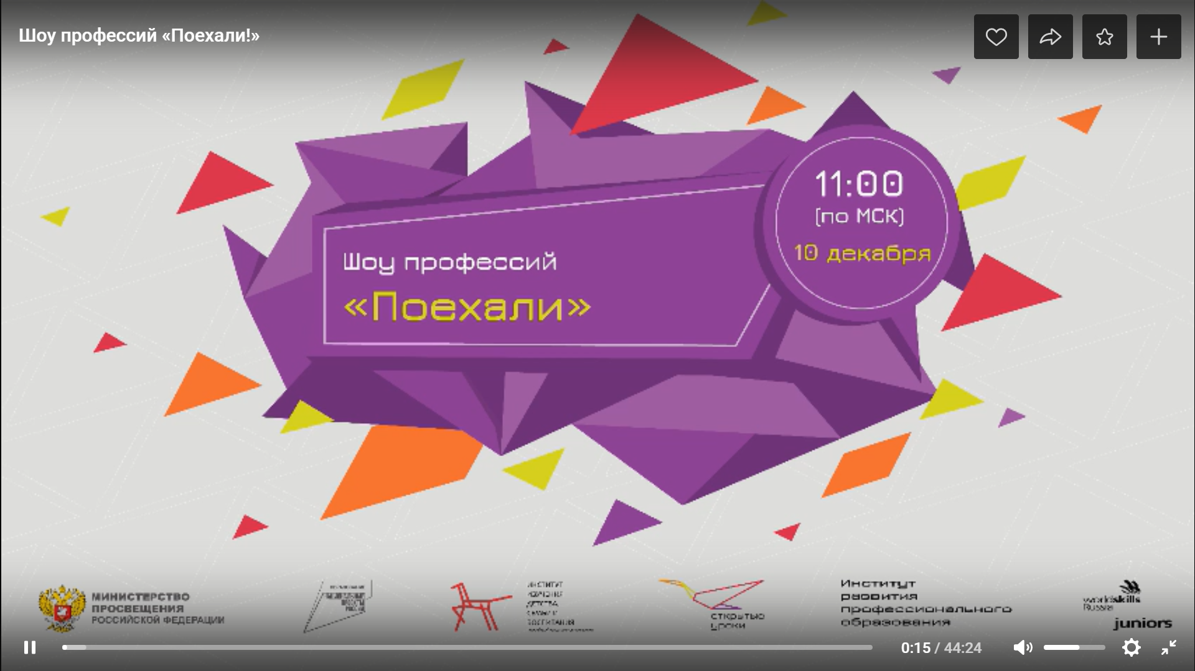
10 декабря в 11:00 состоялась трансляция Шоу профессий «Поехали!», посвященного инженерии космических систем.
Участники и зрители Шоу узнавали интересные факты о космосе и современных технологиях, а также о востребованных в отрасли специальностях.
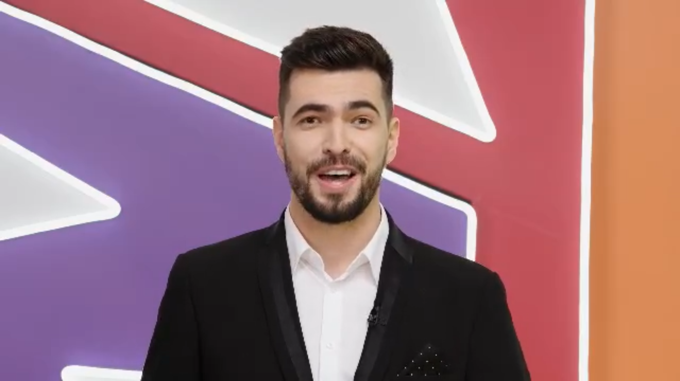
Командам-участникам предстояло разработать систему развертывания и управлениями солнечными батареями модели космического аппарата – искусственного спутника Земли.
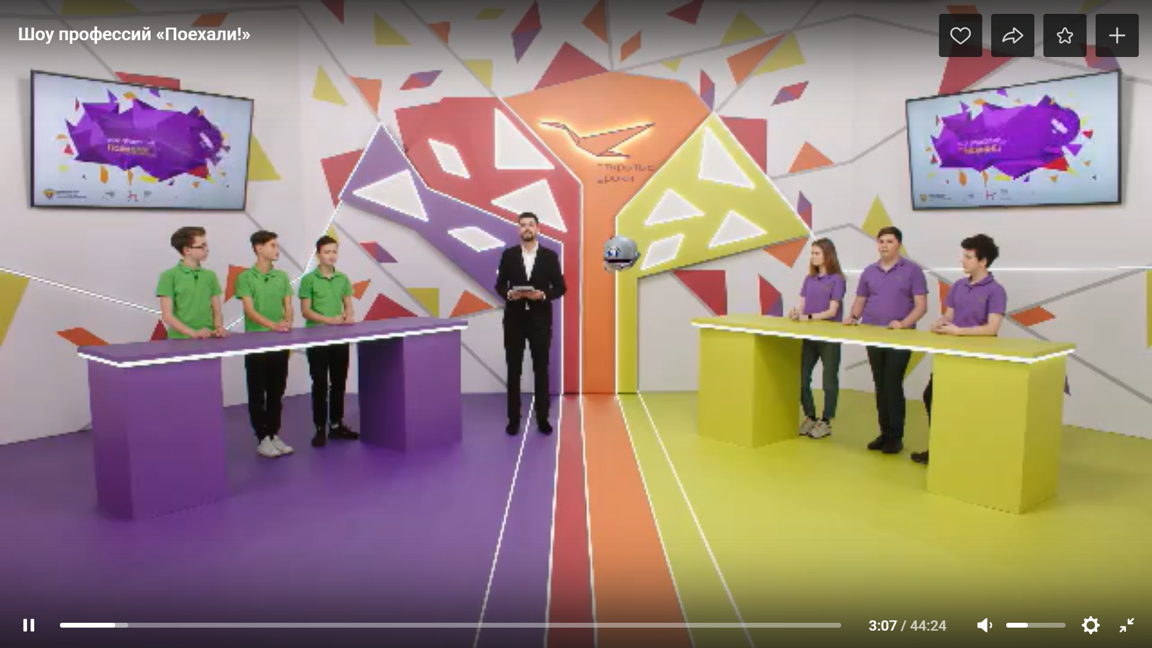 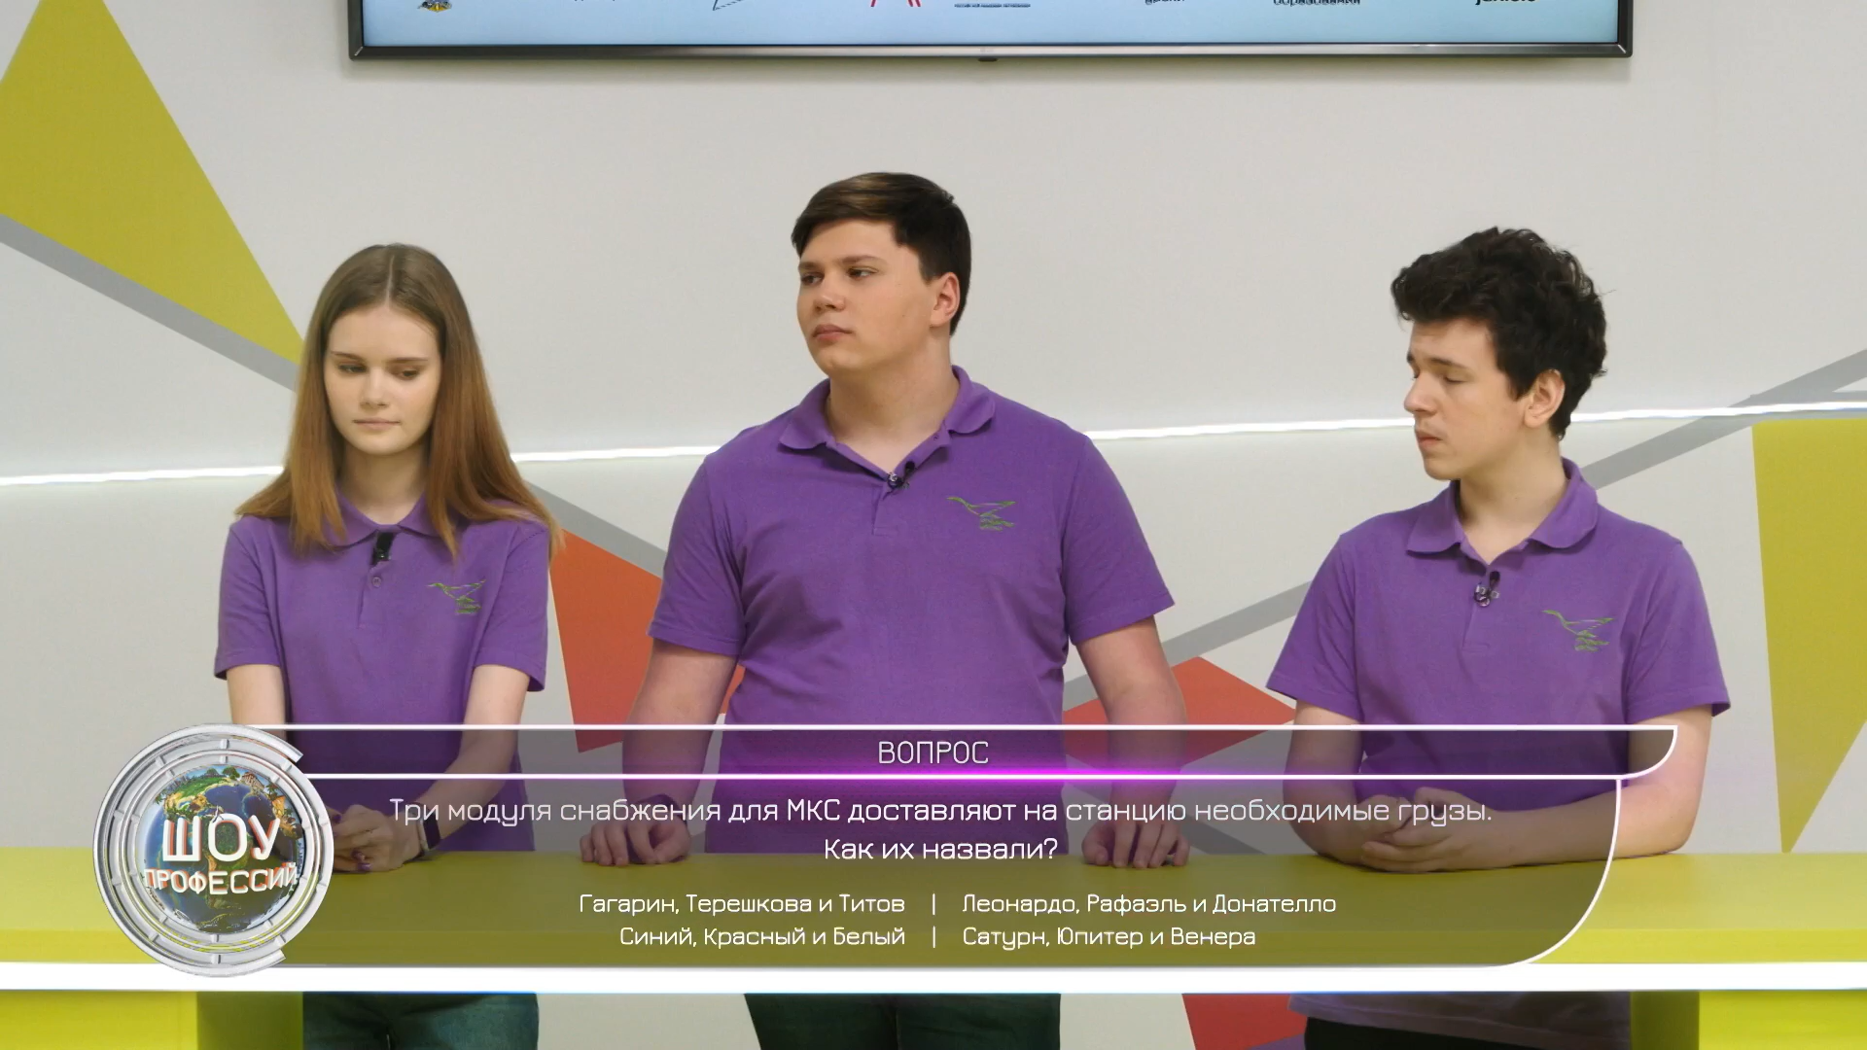 + 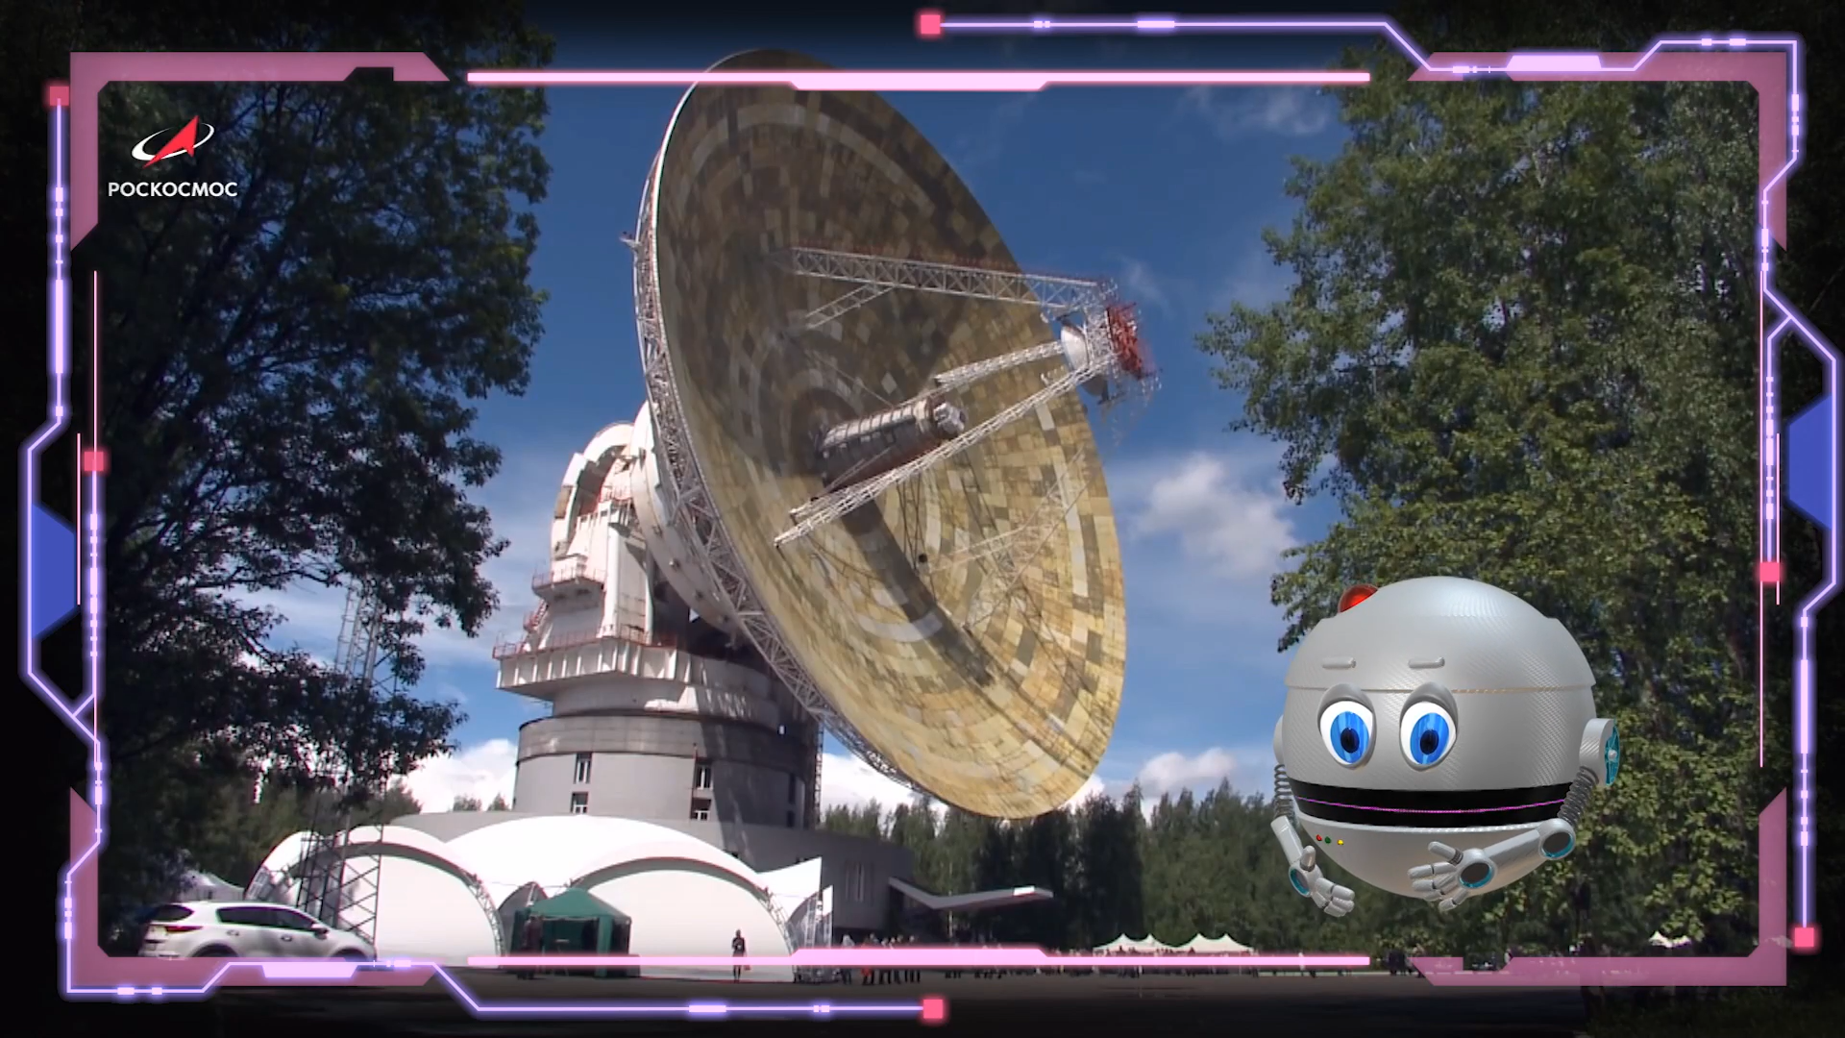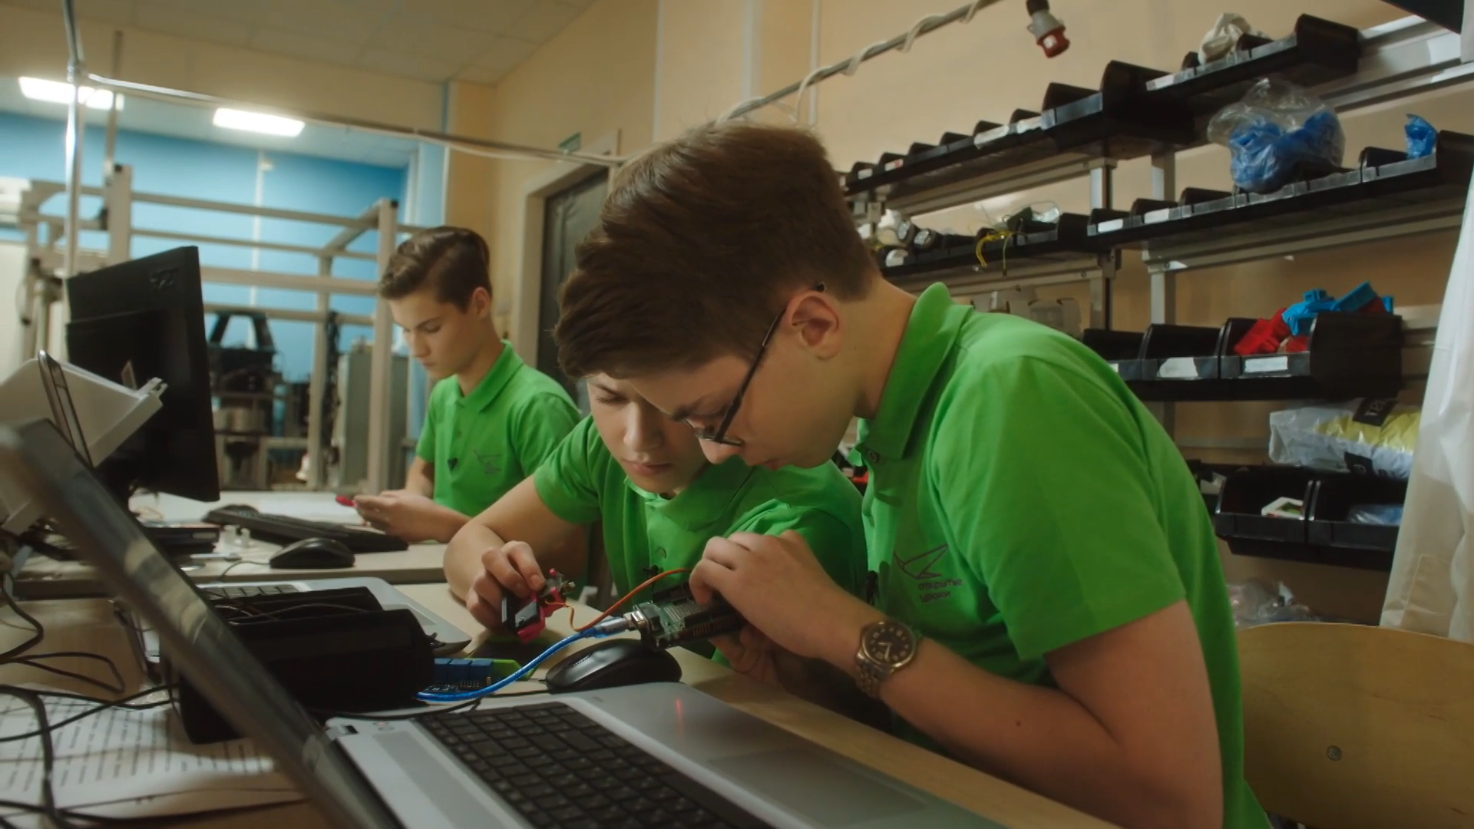

Независимым экспертом Шоу выступил руководитель направления «Инженерия космических систем» в Политехническом колледже имени Николая Николаевича Годовикова, менеджер компетенции Worldskills Александр Макаров. Ему не только приходилось оценивать работы участников, но и самому отвечать на вопросы.
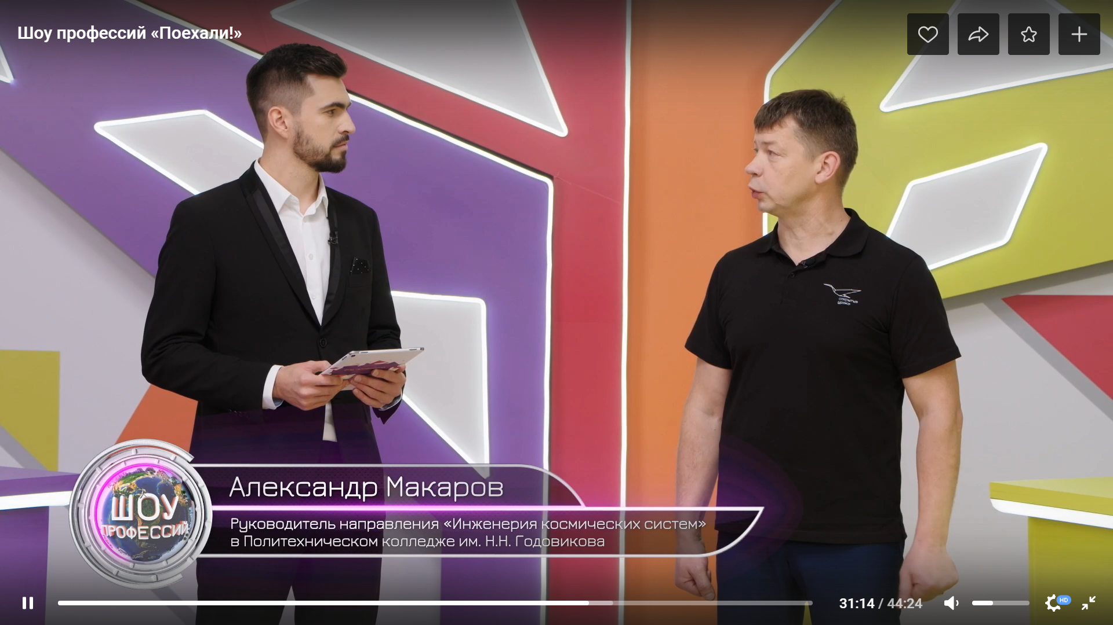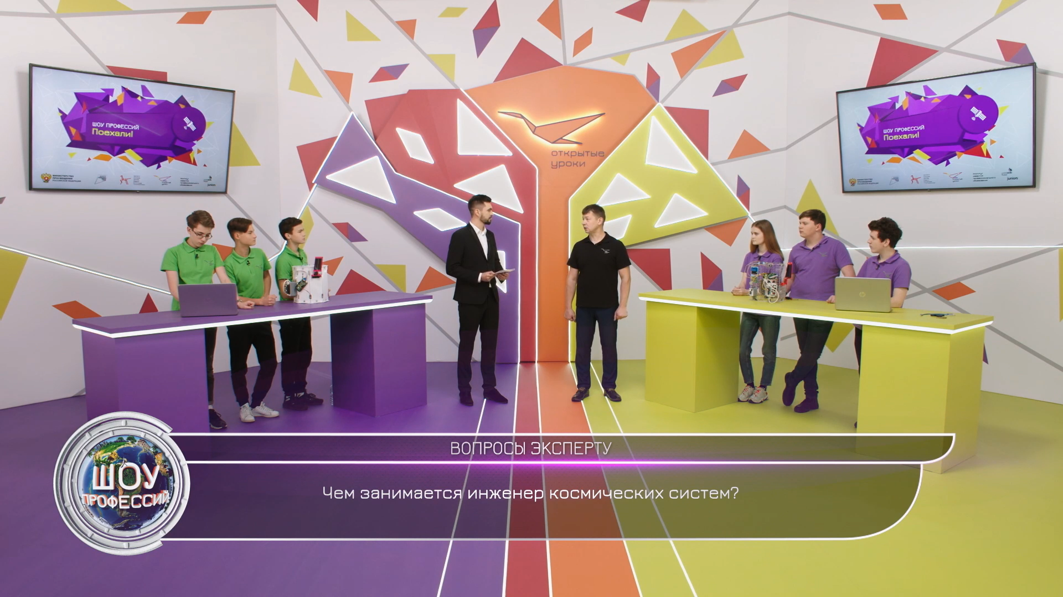
Трансляцию Шоу можно посмотреть на официальном сайте проекта открытыеуроки.рф и на официальной странице ВКонтакте Министерства просвещения РФ

